NDP ÖDEV-1

Aşama 0 Kurulum kontrolü
Kontrol | Tamamlandı
Visual Studio 2026 açıldı ve Console App projesi oluşturuldu | [x]
Dil C# ve hedef framework .NET 10.0 seçildi | [x]
Proje adı NDP_Hafta1_Odev_OgrenciNo biçiminde verildi | [x]
Program Ctrl + F5 ile en az bir kez çalıştırıldı | [x]
Program.cs dosyasının yedeği alındı | [x]

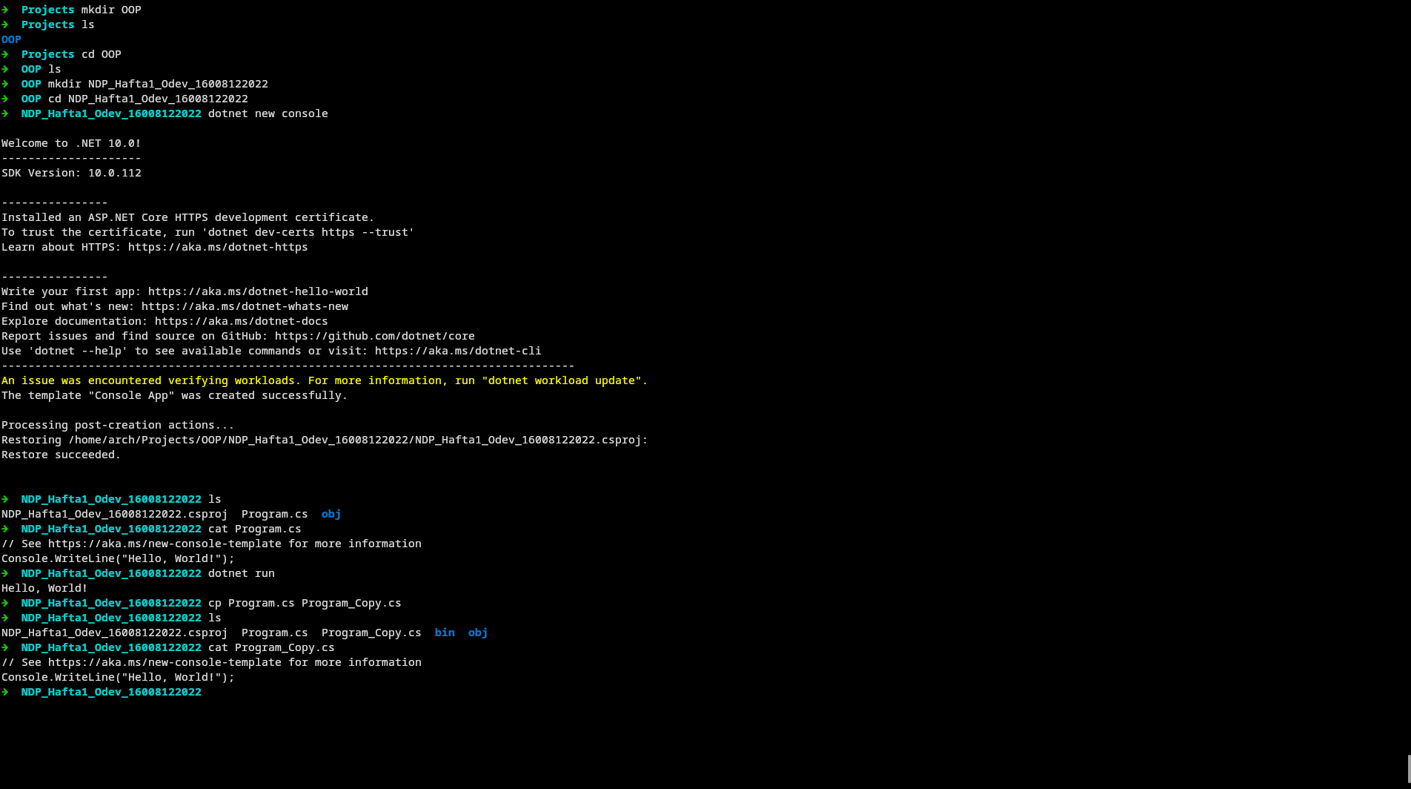

Aşama 1 Kavramları eşleştir 10 puan
Sağdaki harflerden uygun olanı boşluğa yazın. Her seçenek bir kez kullanılacaktır.

No | Kavram | Cevap
1 | C# ile yazılan kodun çalıştığı platform ve çalışma ortamı
2 | Bir nesnenin hangi verileri ve davranışları taşıyacağını tanımlayan şablon
3 | Bir sınıftan bellekte oluşturulan somut örnek
4 | Ekrana metin yazmak için kullanılan yapı
5 | Klavyeden girilen satırı string olarak okuyan yapı
- object (nesne) B) Console.WriteLine C) .NET D) class (sınıf) E) Console.ReadLine

Aşama 2 Çalıştırmadan önce tahmin et 10 puan
string ders = "Nesneye Dayalı Programlama"; int hafta = 1;
Console.WriteLine($"{ders} - Hafta {hafta}"); hafta = hafta + 1; Console.WriteLine($"Sonraki hafta: {hafta}");
  - Birinci satırın çıktısı:
  - İkinci satırın çıktısı:
  - hafta değişkeninin türü:
  - $ işaretinin bu kodda yaptığı iş:

Aşama 3 Boşlukları tamamla 20 puan
Aşağıdaki programın boşluklarını uygun ifadelerle doldurun. Daha sonra kodu çalıştırın.

Console.Write("Adınız: ");
string ad = Console.ReadLine() ?? "";

Console.Write("Yaşınız: ");
bool yasGecerli = int.TryParse(Console.ReadLine(), out int yas);

Console.WriteLine($"Merhaba, {ad}!"); Console.WriteLine($"Yaş bilgisi geçerli mi? {yasGecerli}"); Console.WriteLine($"Girilen yaş: {yas}");
Kullanılabilecek ifadeler: Write, ReadLine, TryParse, ad, yasGecerli, yas

Kontrol | Program hem 20 gibi geçerli bir yaşla hem de yirmi gibi geçersiz bir girişle çalıştırılmalıdır. Gözlenen çıktıyı aşağıdaki alana yazın veya ekran görüntüsü ekleyin.

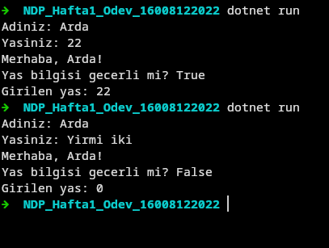

Aşama 4 Ana uygulama Öğrenci Tanıtım Kartı 35 puan
Konsolda aşağıdaki bilgileri isteyen ve düzenli bir tanıtım kartı oluşturan programı tamamlayın.
    - Ad ve soyad string olarak okunmalıdır.
    - Öğrenci numarası string tutulmalıdır. Böylece baştaki sıfırlar kaybolmaz.
    - Bölüm adı string olarak okunmalıdır.
    - Yaş int.TryParse ile güvenli biçimde dönüştürülmelidir.
    - Mezuniyet yılı int.TryParse ile güvenli biçimde dönüştürülmelidir.
    - Çıktıda string interpolation kullanılmalıdır.
    - Program yaş ve mezuniyet yılı dönüşümlerinin başarılı olup olmadığını da yazmalıdır.
Örnek çalıştırma:

Ad Soyad: Ayşe Yılmaz Öğrenci No: 012345
Bölüm: Bilgisayar Mühendisliği Yaş: 20
Mezuniyet Yılı: 2029

===== ÖĞRENCİ TANITIM KARTI =====
Ad Soyad : Ayşe Yılmaz Öğrenci No : 012345
Bölüm : Bilgisayar Mühendisliği Yaş 20
Mezuniyet Yılı : 2029 Yaş geçerli : True Yıl geçerli : True

Zorunlu iki test

Test | Girilecek değer | Beklenen gözlem
1 | Öğrenci no 00127, yaş 20, yıl 2029 | Baştaki sıfırlar korunur; iki geçerlilik değeri True olur
2 | Öğrenci no 00127, yaş yirmi, yıl 2029 | Yaş geçerliliği False olur; program kapanmaz

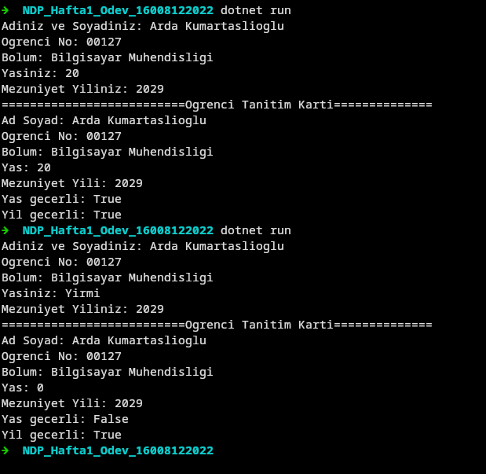
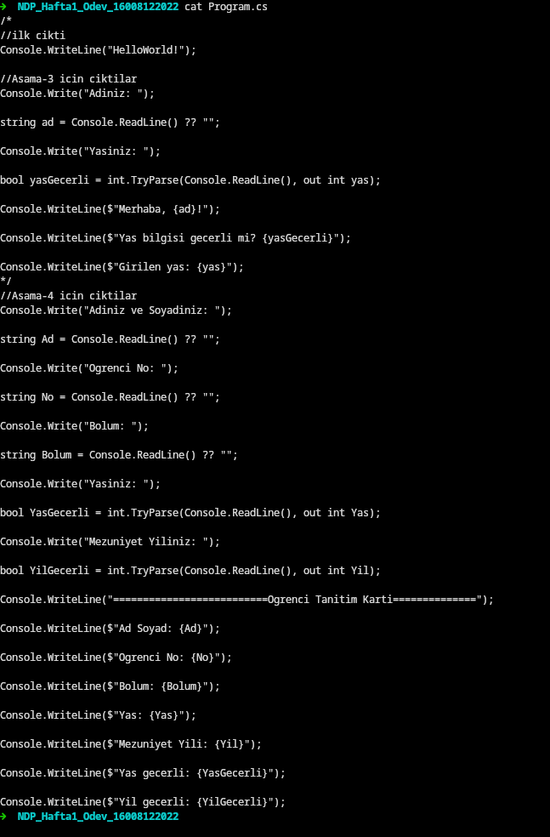

Aşama 5 Hata avı 15 puan
Her parçadaki hatayı bulun. Düzeltilmiş kodu ve hatanın nedenini bir cümleyle yazın.

Hata 1 Derleme hatası
string ad = Console.ReadLine() Console.WriteLine(ad);
Düzeltme ve neden: string ad = Console.ReadLine(); olması lazım ilk satırın sonunda “;” eksik

Hata 2 Çalışma zamanı riski
Console.Write("Yaş: ");
int yas = int.Parse(Console.ReadLine()!);
Metin girildiğinde kapanmaması için düzeltme: bool gecerli = int.TryParse(Console.ReadLine(), out int yas); ikinci satır bool ve TryParse ve out int yas şeklinde yazılmalı

Hata 3 Mantık hatası
int dogumYili = 2005;
int yas = dogumYili - 2026;
Console.WriteLine(yas);
Düzeltilmiş formül ve neden: dogumYili-2026 – Formatta yaşı verir o yüzden 2026-dogumYili olmalı

Aşama 6 Kendi cümlelerinle açıkla 5 puan
- Sınıf ile nesne arasındaki fark nedir? Günlük yaşamdan bir örnek verin.

- Console.ReadLine neden doğrudan int değer döndürmez?

- int.TryParse kullanmak int.Parse kullanmaktan hangi durumda daha güvenlidir?

- C# ile .NET aynı şey midir? Rollerini birer cümleyle açıklayın.

